BTR-XC007 BTR09004 绝缘监察定位仪

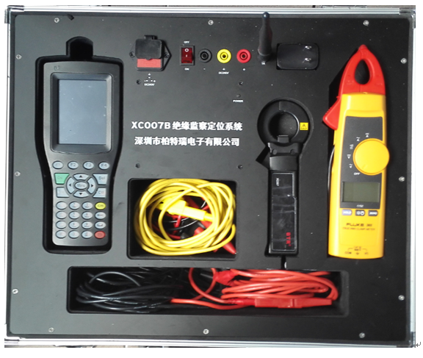
一、概述
BTR-XC007绝缘监察系统定位仪(以下简称定位仪)用于高压直流供电机房供电线路对地漏电时定位故障点。定位仪可在线无损查找漏电故障点，负载是否接地以及直流供电总线对地电压测试等，是高压直流供电机房不可缺少的仪器设备。
BTR-XC007绝缘监察系统定位仪是深圳市柏特瑞电子有限公司自主开发研制产品，成功地填补了国内此类测试仪器的空白。
二. 工作原理及特点
BTR-XC007绝缘监察系统定位仪工作原理简述：
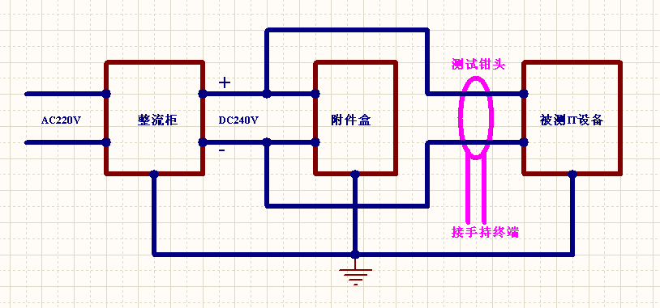
原理框图见下图，由于钳头卡在被检设备的电源线上（正负极同时卡住，不包括地线），当被检设备对地无漏电时，正负极电源线的电流大小相等方向相反，电流所产生的合磁场为零，钳头检测不到电流；当被检设备对地有漏电时，正负极电源线的电流大小不相等方向相反，相减后只有漏电流所产生的磁场被钳头检测到，通过手持终端与直流测试切换附件相互配合便能测出漏电流的大小，然后通过手持终端CPU进行数据处理最终计算出漏电阻数值。
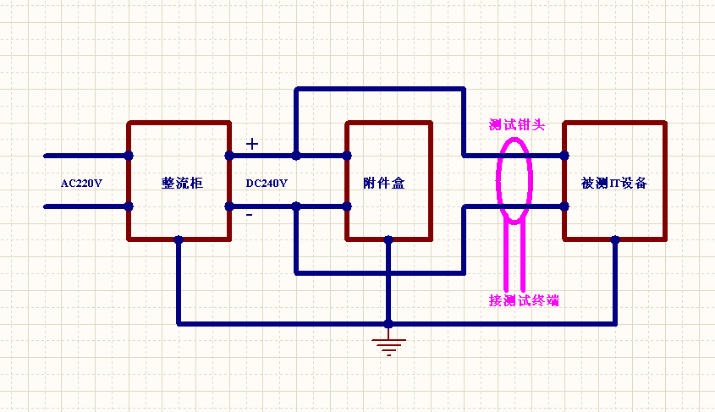

BTR-XC007绝缘监察系统定位仪主要功能：
1.非接触式测试方法，保证了设备的可靠运行以及测试人员的人身安全；
2.判断直流设备的漏电情况和漏电极性，能够判断出有无漏电以及是单极性漏电还是双
极性漏电。
3.测量并计算出直流设备的对地漏电电阻值；
4.测量负载设备的地线是否可靠连接。
5.实时测量直流供电总线对地线之间的电压值。
6.具备漏电测试数据的记录功能，提供最近10次漏电测试数据的记录与查看；
7.通过无线传输方式实现与切换附件之间的数据通信与控制
具体测试方法在以下章节详细介绍,使用前请仔细阅读操作说明书。

三.性能指标
1.主要电气技术参数:
1.1 漏电电阻测量范围：0.1K-100K;
1.2 系统测量误差：漏电电阻测量误差±2KΏ；
直流电压测量误差±0.5%
1.3 附件供电电源：DC240V±25%;
1.4 手持测试终端工作电源：
3.7V/4000mAh锂电池;
USB充电电源：DC5.3V-5.5V;
充电时间：8小时；
锂电池连续工作时间：4小时；
手持终端待机时间：10小时；
1.5 整机静态功耗：手持终端<0.3W，直流切换附件<2VA；
1.6 手持终端与直流切换附件无线通讯距离：室内20米；
1.7 手持终端显示屏更新：实时。

2.工作环境：
2.1 温度：-20℃～60℃；
2.2 相对湿度：≤85 %RH
2.3 大气压力：0.8～1.2个标准大气压；
2.4 没有明显的振动及电磁干扰。

3. 其它：
3.1 仪表净重：约 4Kg；
3.2 仪表尺寸：长 * 宽 * 高：（440*395*180）mm.

